九州大学松韻弓友会

会報 令和二年５月号
平成31年/令和元年度活動報告

【活動報告－概要－】
（目的）九州大学松韻弓友会は、会員相互の親睦交流及び母校弓道部の援助後援を図ることを目的とする。
（事業）本会は前条の目的を達成するために次の事業を行う。
（１）会員親睦行事
- 本部総会： 6月22日に開催。出席者6名。
- 8月24日九大主管七大学戦応援。関東支部からの遠征も得て男子は22年ぶりの優勝。
- 三大学ＯＢ戦： 9月15日 西南大で開催、参加13名。2位入賞。
- 新年射会、新年会： 1月2日開催。5名参加。学生12名参加。
- 関東支部総会・懇親会：6月16日、日比谷サローで開催。出席者22名。
- 関東支部若手懇親会：12月4日、世代を絞らず新宿で開催。15名参加。
- 関東支部射会・懇親会：10月13日開催予定であったが、台風の影響で中止
- 大学OB親善射会：3月1日開催予定であったが新型コロナウイルス感染拡大で中止。
（２）母校弓道部への寄付
- 25万円の寄付を実施した。なお、七大戦男子優勝祝賀として夏合宿で弁当差入れ、コンパ差入れ12万５千円を合わせて行った。
- 弓友会会費・寄付金の納入額は30万円及び約20万円であった。会員各位においては危機意識をもってご協力をお願いしたい。（添付グラフ、表参照）
（３）会員名簿の作成
- Ｒ元年末の会員数は825名。
- メールアドレスをお持ちの方は、九州大学校友会に登録し、松韻弓友会に入会手続きをしていただくことにより各種行事開催案内等がメールで入るようになります。登録者は現在167名です。
（４）「弓弦」の編集作業を学生と共同で行う。
- 57号を作成し、9月に発送した。
（５）会報の発行、ホームページの運用
- 会報は年1回の発行を行っている。
- 九州大学校友会のホームページ運用機能を利用してリニューアルし、2016年2月より本格運用を開始している。行事連絡、総会案内などに活用している。
（６）その他の本会の目的を達成するための活動
- 夏の合宿に指導部（橋本、松浪、中村）が参加し指導を行った。春合宿は新型コロナウイルス感染拡大により中止となった。
- 正規練習、強化練習、合宿での指導を行い、指導日ごとに個人毎の指導記録を作成して学生と指導部で共有し、課題と指導内容、講話等の内容がわかるようにしている。
- 学生の例会年間最多的中者（男女１名）に松韻弓友会賞（帯）を進呈した。

【本部総会】
6月22日に伊都キャンパス亭亭舎において行われました。出席者は高野会長以下6名、学生のオブザーバー参加者2名で行いました。久恒名誉師範はご欠席でした。
事業報告、会計報告、事業計画、予算案が示され、承認されました。
終了後、亭亭舎において学生の新入部員歓迎コンパと合同の懇親会を行いました。

【七大学戦応援】
第58回七大学戦は九大主管で、女子が8/22-23、男子が8/24-25の4日間、九大伊都道場で開催されました。女子は2勝4敗で6位でした。
男子はなんと２２年ぶり、3回目の優勝を飾りました。万歳三唱です。成績は5勝1敗で東北大学と並び、優勝決定の一手競射に臨み、9中対5中で圧勝し、優勝を勝ち取りました。現役諸君の猛暑の中での厳しい強化練習と、本番での粘り強い勝利への執念が実を結びました。
久恒名誉師範にも応援に駆けつけていただき、またＯＢ、ＯＧは地元だけではなく、関東支部からの大応援団の遠征をいただき、松韻弓友会会員各位の声援も大きな力になりました。まことにありがとうございました。
男子初日、三戦全勝の夜は応援に駆けつけていただいたＯＢ諸氏10名で懇親会を行い、世代間、地域間の交流を深めて大いに盛り上がり、結果的に男子優勝の前夜祭となりました。

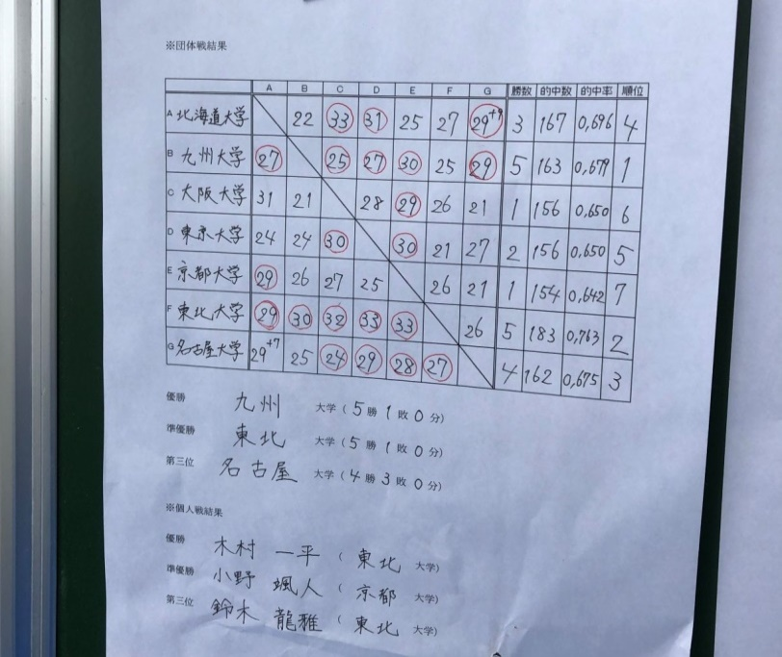
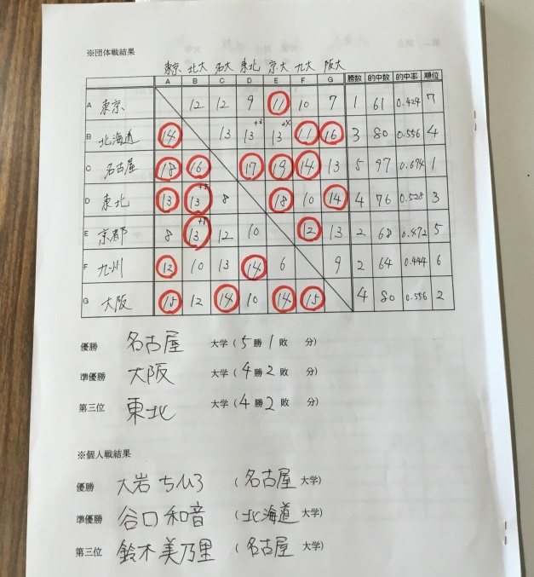
女子リーグ勝敗表 男子リーグ勝敗表

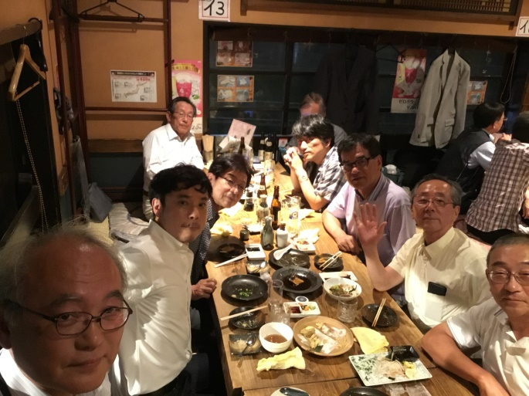
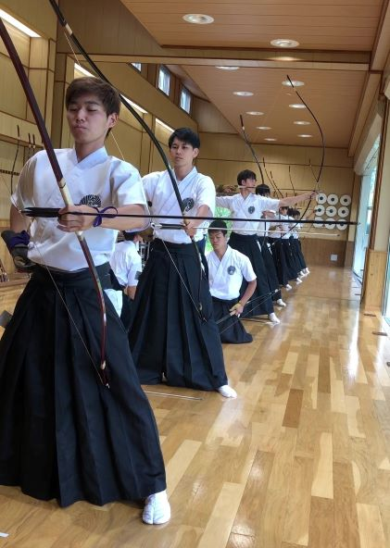

男子1日目応援後の懇親会

男子行射風景

【三大学ＯＢ戦】
9月15日、福岡3大学OBOG親睦射会が西南学院大学主管で行われました。
九大からの参加者は男性9名、女性4名の計13名でした。
終了後、皆さんの健闘を祝して中洲川端で懇親を深めました。
成績は以下の通りです。
【団体の部】上位５名の成績の合計により決定。九大は西南学院大学と同中で準優勝でした。
優 勝 福岡大学 ５８中
準優勝 九州大学 ５０中
準優勝 西南学院大学 ５０中
＊福岡大学の上位５名の内訳
１２、１２、１２、１１、１１＝５８中
＊九州大学の上位５名の内訳
１２、１１、１０、９、８＝５０中
＊西南学院大学の上位５名の内訳
１３、１２、９、８、８＝５０中
【個人の部】各自２０射の的中順
優 勝 吉田雄治（西南学院大学）１３中
準優勝 横山国治（福岡大学） １２中
３ 位 山田浩三（西南学院大学）１２中

2020年は福岡大学主管で9/21or9/22実施予定です。コロナ感染が収束し無事開催されることを祈ります。参加希望者は射会担当・松浪副会長迄ご連絡ください。携帯090-6896-1739

【新年射会、新年会】
2020年1月2日、好天のもと伊都キャンパス弓道場において新年射会を行いました。
参加者はＯＢ5名、現役12名、計17名でした。
新年会は天神の「伊都の恵み た鶴」で行い、伊都の食材（多分）を堪能しました。

（三大学ＯＢ戦 於西南学院大学道場） （新年射会を終わって）
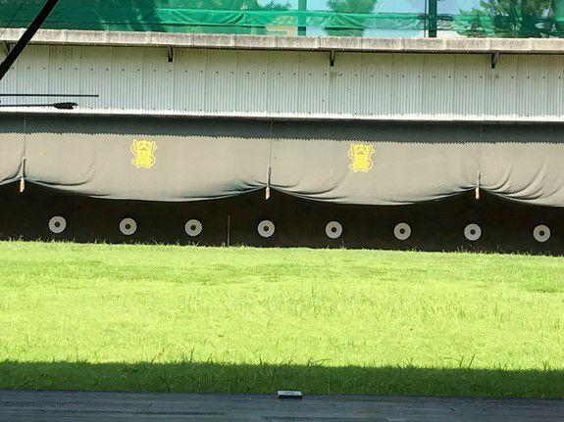
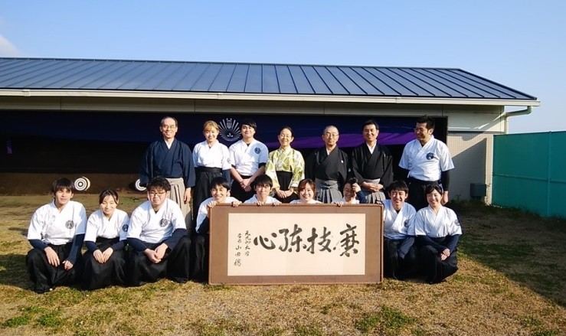

【関東支部活動報告】
（１）関東支部総会・懇親会
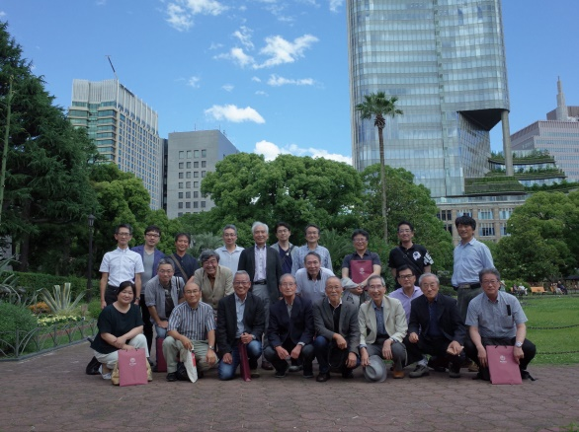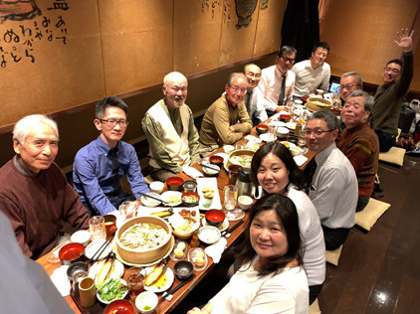

支部総会は６月１６日に日比谷公園内レストランの日比谷サローで開催しました。
本年は例年より多い２２名の卒業生が参加しました。参加者の中には、東京への転勤に伴い今回初めて参加される方もおり、卒年次の近い参加者の間で久しぶりの再会を楽しんでいました。総会では、前年度の支部活動内容と会計を役員から報告しました。また、２０１９年度は九大で七大学戦が行われるため、関東支部からも有志で応援に行きたいと勧誘を行いました。会場の日比谷サローはこれまでに何度も利用している会場ですが、今回もおいしい食事と飲み物を提供していただきました。好天の下、日比谷公園の美しい新緑を眺めながら歓談することできました。関東へお住まいの卒業生のみなさま、支部総会は年代を越えOB・OGが楽しく交流できる場となっておりますので、是非ご参加ください。

（２）九大主管の七大学戦応援に遠征
本年の七大学戦は九大が主管で開催する重要な試合のため、関東支部の田丸支部長・岩崎先輩（昭和６２年卒）・水野さん（平成２４年九大ビジネススクール修了）・角山の４名で福岡まで応援に行きました。８月２４日の男子初日の試合に伺いました。選手のみなさんの堂々とした射と緊張する中、接戦を制する精神力に感銘を受けました。道場では現役生の皆さんの丁寧な挨拶を受け、射技だけでなく礼も大切にしていることを感じることができました。なお、当日現役生の皆さんには、ささやかですが関東支部から補助金をお渡ししました。
応援後、夕方から九州地区の先輩方と関東支部のメンバー、併せて１０名で懇親会を行いました。各自の近況や本部・関東支部の活動状況を共有することができ、とても刺激を受けることができました。本部・関東支部で今後も定期的に交流できればと思います。
なお、翌日福岡を離れる直前に九大男子優勝の報せを受け、本当に喜ばしく思いました。選手・現役生のみなさん、本当におめでとうございました。

（２）関東支部若手懇親会
これまでに５回開催している若手懇親会ですが、関東地区にいらっしゃる二十代・三十代の皆さんに今年も事前に案内を差し上げましたが、残念ながら参加希望者はありませんでした。そのため、関東支部メンバーの懇親会として１２月４日に新宿の居酒屋で開催することとし、対象を絞らず参加者を募ったところ、１５名が参加することになりました。今年度は射会が台風で中止となったため、支部総会以外に支部メンバーが懇親する場がなかったのですが、忘年会も兼ねたこの懇親会で支部メンバーの交流を図ることができました。私の同期も３名参加してくれ、近況を共有するなど私自身も楽しい時間を過ごすことができました。
若手懇親会は、ここ数年総会や射会への二十代・三十代の参加者が少なく、今後の支部活動の活性化や運営の持続可能性に危機感を抱いたことから始めました。この世代の皆さんは、仕事や家庭で忙しい年代かと思います。松韻弓友会は、弓道部現役生の支援に加え、卒業生が交流し、社会における各人の経験や知識を共有できる貴重な場となっています。今後も若手が気軽に参加できるイベントを企画していきますので、若手のみなさんには参加を是非検討してもらいたいです。

【関東支部射会】
（１）定例射会は１０月１３日に１０名が参加して開催予定でしたが、日本各地に甚大な被害をもたらすことになる台風１９号が関東地方に到来したため、残念ながら中止となりました。来年も秋季に開催を予定しておりますので、大勢のご参加をお待ちしております。
（２）本多流生弓会主催 大学OB親善射会
2020年3月1日に開催の予定でしたが、新型コロナウイルス感染拡大のため中止となりました。

【ホームページを活用してください】
関東支部の提案により、九州大学校友会により提供される無料のウェブサイト機能を利用し、すでに関東支部で立ち上げていたホームページと一本化して新たな「九州大学松韻弓友会」ホームページを2016年から運用しています。「九州大学校友会 松韻弓友会」で検索してご覧ください。イベントの案内や活動報告などを行っていますのでご活用ください。
URL http://koyukai.kyushu-u.ac.jp/alumni/162/

【校友会登録のお願い】
九大校友会のメーリングリストでイベント情報等をメールで発信しますので、校友会未登録の方は以下のサイトから是非ご登録いただければと思います。
・松韻弓友会のページ
http://koyukai.kyushu-u.ac.jp/alumni/162
※左上の[初めての方はこちら]から新規校友登録にお進みください。
登録がうまくいかない場合は、常用しているメールアドレスをご連絡いただければ事務局で登録いたします。

【Facebook公式グループ「九州大学弓道部」】
ＯＢ、ＯＧ、現役を含めた世代間の情報交換、交流の場として立ち上げ、幅広い内容で情報発信の場として活用しています。現役からの試合結果の立ごとの速報など、ホットな情報が確認できます。参加希望の方はFacebookで「原尾正紀」で検索し、原尾さんまでご連絡ください。登録後、下記URLで閲覧可能になります。
URL https://www.facebook.com/groups/581097658592491/

【会費の納入状況】
残念ながら納入金額及び納入率ともに大きく減少しました。
2018年度は寄付金が多かったため、2015～2017年と比較すると約10万円の減少となりました。
例年、総会案内に出欠返信用はがきと振替用紙を同封して5月ごろに送付していましたが、2019年度は諸般の事情により、松韻弓友会ホームページとアドレス登録者へのメールでのご振込先のご案内となりました。
振替用紙は「弓弦」や会報発送と合わせ秋口に送付しましたが、例年より送付数が少なくなったことと時期的に遅くなったことで納入率が低下したものと思われます。2020年度は従来どおりの時期に振替用紙の送付を行い、納入率、額の回復を図りたいと思います。
弓友会の活動や母校への支援にも影響が出てきつつありますので会員の皆様のご協力、ご支援をよろしくお願いします。

卒業年次別納入状況（納入数の少ない年次の会員各位には特に誘い合って納入をお願いします）
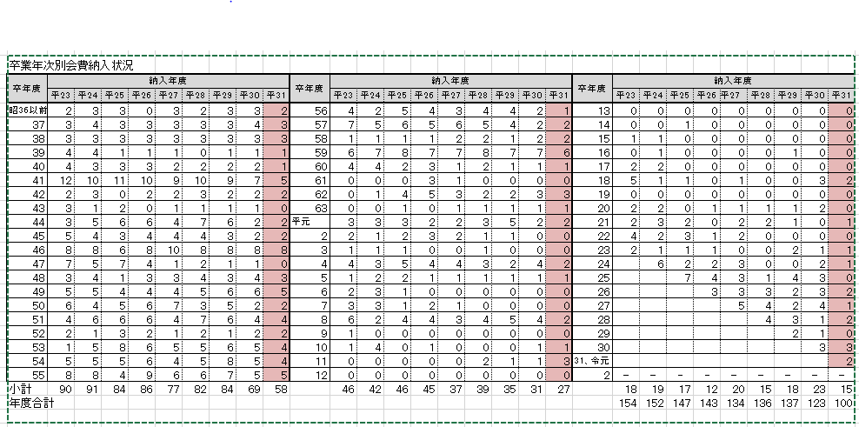

以上

